МИНИСТЕРСТВО ПРОСВЕЩЕНИЯ РОССИЙСКОЙ ФЕДЕРАЦИИ

ФЕДЕРАЛЬНОЕ ГОСУДАРСТВЕННОЕ БЮДЖЕТНОЕ ОБРАЗОВАТЕЛЬНОЕ УЧРЕЖДЕНИЕ  
ВЫСШЕГО ОБРАЗОВАНИЯ

«НОВОСИБИРСКИЙ ГОСУДАРСТВЕННЫЙ ПЕДАГОГИЧЕСКИЙ УНИВЕРСИТЕТ»

ИНСТИТУТ ФИЗИКО-МАТЕМАТИЧЕСКОГО, ИНФОРМАЦИОННОГО И ТЕХНОЛОГИЧЕСКОГО ОБРАЗОВАНИЯ

КАФЕДРА ИНФОРМАЦИОННЫХ СИСТЕМ И ЦИФРОВОГО ОБРАЗОВАНИЯ

**НАЗВАНИЕ**

Курсовая работа по дисциплине:

Веб-дизайн

Выполнил студент группы 3.008.2.18

Фамилия Имя Отчество ______________________

*(подпись, дата)*

Направление подготовки: 09.03.02 Информационные системы и технологии

Профиль: Информационные системы и технологии в образовании

Форма обучения: очная

Руководитель

канд. техн. наук, доцент каф. ИСиЦО Классов А.Б.

______________

*(подпись)*

*_____________*

*(оценка)*

дата 2021 г.

Новосибирск 2022

ОГЛАВЛЕНИЕ

Оглавление

ВВЕДЕНИЕ 3

ГЛАВА 1 ВЕБ-САЙТ ОБРАЗОВАТЕЛЬНОГО УЧРЕЖДЕНИЯ 4

1.1 Понятие веб-сайта, характеристика 4

1.2 Типы веб-сайтов 5

1.3 Начало работы по созданию веб-сайта 6

1.4 Структура веб-сайта образовательного учреждения 6

ГЛАВА 2 РАЗРАБОТКА ОБРАЗОВАТЕЛЬНОГО ВЕБ-САЙТА 7

ЗАКЛЮЧЕНИЕ 8

БИБЛИОГРАФИЧЕСКИЙ СПИСОК 9

ПРИЛОЖЕНИЕ А 12

ПРИЛОЖЕНИЕ Б 13

# ВВЕДЕНИЕ

Интернет (англ. Internet, от inter – «между» и net – «сеть») – всемирная система объединённых компьютерных сетей для хранения и передачи информации. Различают 2 типа доступа в Интернет, online-доступ, который позволяет использовать сеть в режиме реального времени, и offline-доступ, когда задание для сети готовится заранее.

WWW (World Wide Web) – глобальное информационное пространство, основанное на физической инфраструктуре Интернета и протоколе передачи данных HTTP. Для навигации во всемирной паутине используются специальные программы или браузеры. Вся информация в браузере отображается в виде веб-страниц, которые являются основным элементом сайтов.

# ГЛАВА 1 ВЕБ-САЙТ ОБРАЗОВАТЕЛЬНОГО УЧРЕЖДЕНИЯ

## 1.1 Понятие веб-сайта, характеристика

Веб-сайт – это информационный ресурс, состоящий из связанных между собой гипертекстовых документов (веб-страниц) [15]. На картинке выше вы можете увидеть свойства и терминологию, используемые для описания flex-контейнера и его дочерних элементов. Для получения дополнительной информации об их значении читайте официальную модель от W3C.

Модуль flexbox прошёл через множество итераций и несколько изменений синтаксиса от первоначального проекта в 2009 году, так что для избежания путаницы и понимания, мы будем использовать синтаксис из последней рекомендации (октябрь 2017). Если вам нужна поддержка старых браузеров, можете прочитать статью Криса Койера, как это сделать.

В настоящее время большинство образовательных учреждений имеют свой сайт. Под образовательным сайтом подразумевается совокупность веб-страниц, содержащих в себе процесс обучения и воспитания, объединенных по смыслу и оформлению.

Образовательный сайт имеет следующие разделы:

* направления специальности;
* структура учреждения;
* руководство, сотрудники учреждения;
* новости;
* нормативные документы;
* контактная информация (почтовый адрес, телефоны, кабинет руководства колледжа, ссылки на официальное представительство на других сайтах).

Курсовая работа. Курсовой проект. Требования …

* Модуль flexbox прошёл через множество итераций и несколько изменений синтаксиса от первоначального проекта в 2009 году, так что для избежания путаницы и понимания, мы будем использовать синтаксис из последней рекомендации (октябрь 2017). Если вам нужна поддержка старых браузеров, можете прочитать статью Криса Койера, как это сделать.
* В настоящее время большинство образовательных учреждений имеют свой сайт. Под образовательным сайтом подразумевается совокупность веб-страниц, содержащих в себе процесс обучения и воспитания, объединенных по смыслу и оформлению.

## 1.2 Типы веб-сайтов

Типов образовательных сайтов можно разделять по некоторым характеристикам в зависимости от круга поставленных задач: коммерческие, информационные, веб-сервисы, трафиковые, социальные и другие (рисунок 1).

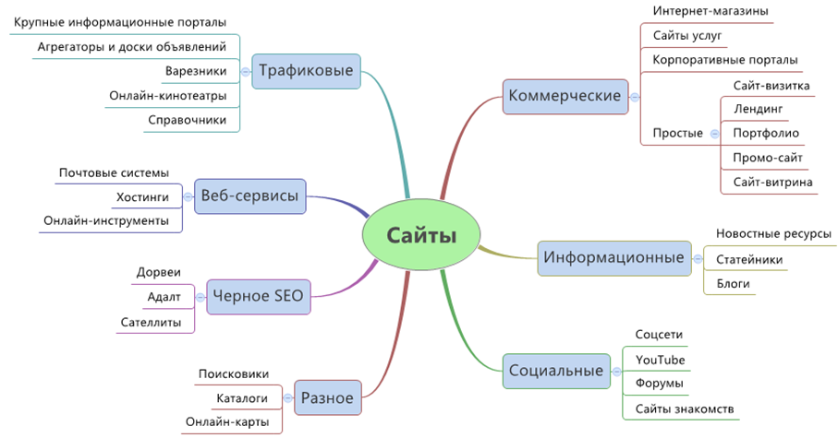

Рисунок 1. Типы сайтов

Начнём с описания основных характеристик.

Сайты коммерческой направленности предназначены для получения прибыли за счёт продажи товаров и услуг. Сайты-визитки, лендинги, промо-сайты, портфолио и сайты-витрины относят к простым сайтам с упрощенной. Интернет-магазины, сайты услуг, а также корпоративные сайты с более продвинутыми веб-ресурсами и расширенными возможностями.

Существует вид сайтов, получивших активное развитие в 2020 году, и останется актуален еще на многие годы. Сайты дистанционного образования позволяют получать и оценивать знания, не выходя из дома. Это различные электронные задачники, учебники, практикумы, самоучители, центры тестирования и дистанционного обучения [22].

## 1.3 Начало работы по созданию веб-сайта

Начать работу по созданию учебного сайта нужно с планирования. В первую очередь следует четко сформулировать цель создания сайта. Необходимо точно знать, куда двигаться и чего нужно достигнуть. Если знать конечную цель, менее важные вопросы будут решаться автоматически [10].

Цели создания образовательного сайта колледжа:

1. Расширение информационного пространства.
2. Обеспечение открытости информационного пространства.
3. Создание системы сетевого взаимодействия семьи, социума и колледжа.

## 1.4 Структура веб-сайта образовательного учреждения

Исходя из требований к структуре официального сайта образовательной организации (приказ Федеральной службы по надзору в сфере образования и науки от 29 мая 2014 г. N 785 г. Москва), мы можем сформировать свою структуру для образовательного сайта «Новосибирский авиационный колледж».

На главной странице сайта необходимо предоставить первостепенную информацию для пользователей сайта. Расположим на главной странице сведения об образовательной организации, информацию как для абитуриентов, так и для студентов колледжа, актуальные новости, расписание для преподавателей и студентов, информацию по олимпиадам, контакты учебного заведения, информативный блок с иллюстрациями и основные партнеры колледжа.

# ГЛАВА 2 РАЗРАБОТКА ОБРАЗОВАТЕЛЬНОГО ВЕБ-САЙТА

Сайт будет состоять из главной страницы, на которой можно посмотреть первостепенную информацию через выплывающее меню. Сведения, расположенные на главной странице в выплывающем меню, будут информировать посетителей о данной образовательной организации.

Создаем скелет нашего сайта и делаем разметку для разделов (рисунок 2).

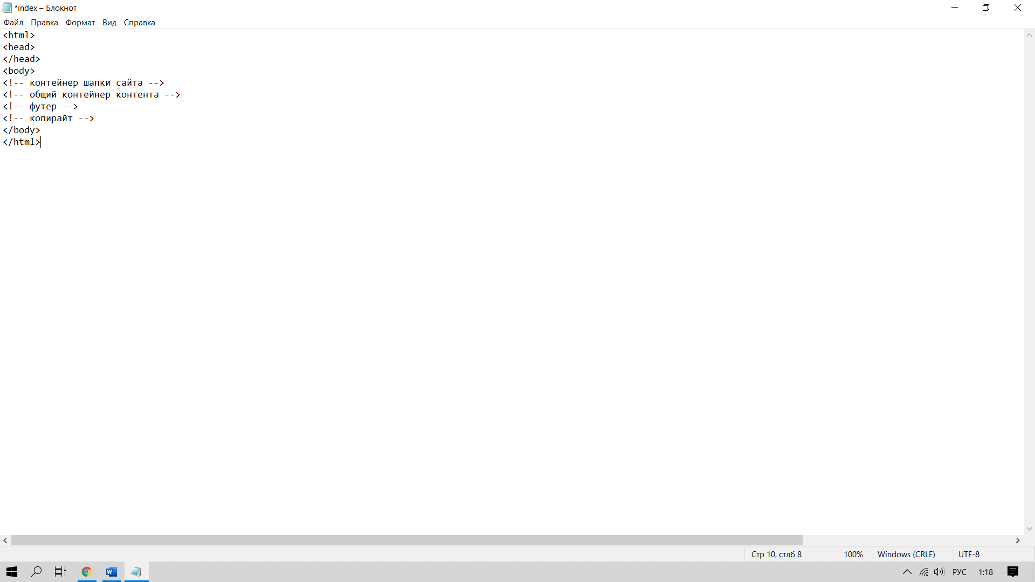

Рисунок 2. Скелет сайта

Чтобы главная страница работала полноценно, необходимо добавить навигацию с выплывающим меню (рисунок 3). В навигации сайта расположим абревиатуру колледжа, сведения об образовательной организации, информацию для студентов, абитуриентов и сотрудников колледжа.

# ЗАКЛЮЧЕНИЕ

Во время выполнения курсовой работы мы закрепили знания по дисциплине «Веб-дизайн» и применили практические навыки в разработке веб-сайта.

В первой главе мы определили, что такое веб-сайт и какими характеристиками он обладает. Также ознакомились на какие типы делятся веб-сайты и разобрали характеристики каждого типа.

Работа по созданию учебного сайта была начата с планирования. В первую очередь четко сформулировали цели создания сайта и определили потенциальных посетителей. Дальше исходя из требований к структуре официального сайта, сформировали свою структуру для образовательного сайта Новосибирского авиационного колледжа.

Во второй главе мы использовали возможности языка HTML для создания веб-сайта.

Необходимость применения современных информационных технологий неоспорима. Использование возможностей языка HTML для доступа к информации и знаниям в различных областях человеческой деятельности является одним из основных приоритетов.

В настоящее время мы переживаем крайне быстрый технологический прогресс, который затрагивает нас всех. Исходя из этого следует сделать вывод, что использование языка HTML в образовательных целях, применяется во всем мире как необходимость и потребность.

Исходя из этого следует сделать заключение, что применение языка HTML при изучении информационных технологий играет немаловажную роль для общества, позволяя во многом облегчить жизнь.

# БИБЛИОГРАФИЧЕСКИЙ СПИСОК

1. Зиннатулин, Ф. Ф. Основные направления развития веб-дизайна в проектировании веб-сайтов в 2016 году / Ф. Ф. Зиннатулин // Перспективы развития информационных технологий. 2016. № 31. С. 126-130.
2. Бенин, Д. М. Основы ВЕБ-дизайна / Д. М. Бенин. Москва : Общество с ограниченной ответственностью «ДПК Пресс», 2016. 132 с. ISBN 978-5-91976-091-7.
3. Обрубов, М. О. Минимализм в веб-дизайне / М. О. Обрубов, М. И. Озерова // Молодежная наука в развитии регионов. 2017. Т. 1. С. 28-31.
4. Ткачева, Е. А. История развития и современное состояние веб-дизайна / Е. А. Ткачева // Информационные технологии в науке, управлении, социальной сфере и медицине : сборник научных трудов IV Международной конференции: в 2 частях, Томск, 05–08 декабря 2017 года / Томский политехнический университет. Томск: Национальный исследовательский Томский политехнический университет, 2017. С. 86-89.
5. Оморкулов, А. М. Веб-дизайн: взгляд со стороны / А. М. Оморкулов // Научный аспект. – 2018. – Т. 1. – № 3. – С. 85-89.
6. Роль цвета в веб-дизайне / Ю. В. Калугина, А. А. Кондакова, А. С. Михайлов, С. В. Стрельникова // Решетневские чтения. – 2018. – Т. 2. – С. 560-562.
7. Кузьмин, М. А. Адаптивный веб-дизайн сайта компании (на примере сайта рекламного агентства "Амбиция") / М. А. Кузьмин, В. В. Цепелев // Постулат. – 2018. – № 12-2(38). – С. 10.
8. Анализ современных единиц измерения в веб-дизайне / Б. С. Горячкин, А. С. Щукин, Н. Д. Тодосиев, В. И. Янковский // E-Scio. – 2020. – № 3(42). – С. 532-545.
9. Кветкин, П. В. Анализ современного направления развития веб-технологий / П. В. Кветкин // European Science. – 2018. – № 1(33). – С. 29-30.
10. Ребус, Н. А. Тенденции современного дизайна и контент сайтов / Н. А. Ребус, А. В. Олексюк // Славянский форум. – 2017. – № 2(16). – С. 140-145.
11. Хлопова, Е. Н. Основные этапы проектирования дизайн-макета веб-сайта / Е. Н. Хлопова // Дизайн-образование: проблемы и перспективы : Сборник научных трудов, Краснодар, 15–16 ноября 2016 года / М.Н. Марченко (отв. редактор). – Краснодар: Кубанский государственный университет, 2016. – С. 361-366.
12. Галустян, О.В. Интернет-порталы для создания образовательных веб-сайтов и веб-квестов / О.В. Галустян // Дистанционное и виртуальное обучение. 2016. - № 3. - С. 40-44.
13. Гоголева, А. В. Создание и развитие сайта учебного заведения / А.В. Гоголева, С.А. Гришина // Технолого-экономическое образование: Достижения, инновации, перспективы. межвуз. сб. ст.: под ред. А.А. Потапов. – Тула: 2015. – С. 386-389.
14. Дакетт, Д. HTML и CSS. Разработка и дизайн веб-сайтов / Д. Дакетт. - М.: Эксмо, 2015. - 480 c.
15. Захарова, М.В. Основные этапы и принципы процесса создания веб-сайта / М.В. Захарова // Наука Образование и Инновации. -Уфа: 2016. -С. 251.
16. Калашникова, Т. Г. Концепция учебно-методического раздела веб-сайта кафедры / Т.Г. Калашникова // Известия Южного федерального университета. Технические науки. 2004. -№ 1. С. 174.
17. Кочнева, С.В. Педагогический сайт – технология создания образовательной среды вуза / С.В. Кочнева // Вестник Санкт-Петербургского государственного университета культуры и искусств. - 2016. -С. 64.
18. Кулибаба, И. В. Создание сайта кафедры вуза / И.В. Кулибаба // Вестник Московского государственного открытого университета. - 2010. - № 1. - С. 99–103.
19. Лобуренко, Е.О. Школьный сайт: создание, наполнение и привлечение посетителей / Е.О. Лобуренко, Е.В. Якушина // Народное образование: Институт содержания и методов обучения РАО. - 2012. - С.181.
20. Найденко, Д.В. Методика создания Web-сайта библиотеки / Д.В. Найденко //, 2015. с. 29.
21. Нильсен, Я. Веб-дизайн: книга Якоба Нильсена / Я. Нильсен. - М.: 2015. - 512 c.
22. Питько, О.А. Современный интернет-сайт: Создание и продвижение / О.А. Питько, П.Р. Сайфуллин, П.Г. Брезгулевский // Гуманитарные научные исследования. - 2015. - № 7. - C. 100.
23. Севердиа, Р. Joomla. Создание сайтов без программирования:

[пер. с англ.] / Р. Севердиа, К. Краудер. – М. : Эксмо, 2011. – 382 c.

1. Сугак, Д. Б. Роль веб-сайта в научно-образовательной деятельности вуза / Д.Б. Сугак // Вестник Санкт-Петербургского государственного университета культуры и искусств. - 2012. - № 3. -С. 81.
2. Уклеина, Н.В. Технология создания сайта кафедры информатики и информационных технологий / Н.В. Уклеина, Е.С. Чиркин // Психолого-педагогический журнал Гаудеамус. -2011. -№18. -С. 148.
3. Фахретдинова, Э.Н. Интернет-сайт: этапы создания и отражения в учете / Э.Н. Фахретдинова // Научный Альманах. -2015. -№8(10). -С. 353.
4. Федосеева, Я.А. Основные подходы создания сайта некоммерческой организации / Я.А. Федосеева, Н.А. Инькова // Качество информационных услуг: сб. статей. – Тамбов. 2015. -С. 221.
5. Чернецов, М.В. Современные методы создания сайтов / М.В. Чернецов, А.А. Калашников // Современные научные исследования и инновации. - 2016. - №12 (68). - С. 116-118.
6. Шигина, Н.А. Web-дизайн. Курс лекций / Н.А. Шигина – П. : Издательство Пенз. гос. технол. ун-та. 2015. – 157 с.
7. Современные интернет-технологии в образовательной практике, Виды сайтов [Электронный ресурс] // sites.google. – Режим доступа <https://sites.google.com/site/gruppa143212/vidy-sajtov>
8. Критерии выбора целевой аудитории [Электронный ресурс] // Vk.com. – Режим доступа <https://vk.com/@475356390-kriterii-vybora-celevoi-auditorii>
9. Типовая структура web-сайта образовательного учреждения [Электронный ресурс] // Studopedia. – Режим доступа <https://studopedia.info/7-11627.html>
10. Агентство информационных технологий «NAOSMART», официальные требования к структуре сайта образовательного учреждения [Электронный ресурс] // Naosmart. – Режим доступа <https://naosmart.ru/zapiski-veb-developera/51-ofitsialnye-trebovaniya-k-strukture-sajta-obrazovatelnogo-uchrezhdeniya>
11. Интернет-компания «Бизнес Код», 10 критериев хорошего сайта [Электронный ресурс] // Icbcode. – Режим доступа <https://icbcode.ru/blog/10-kriteriev-horoshego-sajta>
12. Самый первый сайт в мире [Электронный ресурс] // Livejournal. – Режим доступа <https://masterok.livejournal.com/2056729.html>
13. Классификация веб-сайтов [Электронный ресурс] // sites.google. – Режим доступа <https://sites.google.com/site/informaciontehnologii/sajt/2-3-klassifikacia-veb-sajtov>
14. Словарь маркетолога: Футер [Электронный ресурс] // Calltouch. – Режим доступа <https://www.calltouch.ru/glossary/futer/>
15. Веб-страницы, веб-сайты, веб серверы и поисковики [Электронный ресурс] // MDN web docs moz://a. – Режим доступа <https://developer.mozilla.org/ru/docs/Learn/Pages_sites_servers_and_search_engines>
16. Егорова, И. Н. Исследование принципов адаптивного веб-дизайна / И. Н. Егорова, Е. А. Толстая // Восточно-Европейский журнал передовых технологий. 2012. Т. 6. № 2(60). С. 37-39.
17. Журкин, М. А. Дидактическое значение курса "Веб-дизайн" в учреждениях дополнительного образования / М. А. Журкин // Информационные технологии в социальной сфере : Материалы VI международной научно-практической конференции, Самара, 29 ноября 2018 года. Самара: Самарский государственный социально-педагогический университет, 2018. С. 44-48.

# ПРИЛОЖЕНИЕ А

Электронная версия курсовой работы (диск)

# ПРИЛОЖЕНИЕ Б

Код CSS разработанного сайта

.left{/*левая часть контента, ширина 65% от экрана, по левому краю*/ width: 65%; float: left;}

.right{/*боковое меню, ширина 30%, в одну строку с контентом, отступ слева 20 пикселей*/ width: 30%; float: left; padding-left: 20px;}

.carousel-caption p {/*текст на слайдере - черный фон, внутренние отступы 10 пикселей*/ background: black; padding: 10px;}

.info{/*блок названия учреждения - синий фон, внутренние отступы и текст по центру*/ background: #abcdef; padding: 10px 20px; text-align: center;}

.info-mini{/*кнопки под ним - в одну строку, ширина 45%, отступ слева 3%, по левому краю и текст по-центру*/ display: inline-block; width: 45%; margin-left: 3%; margin-top: 10px; float: left; background: #abcdef; padding: 10px 20px; text-align: center;}

.info-mini:hover{/*при наведении на кнопки, они меняют цвет фона*/ background: #bcdeff}

input, .block{/*блок поиска - ширина 100%, рамка 1 пиксель, синяя, отступы 10 пикселей*/ width: 100%; border: 1px solid #bcdeff; display: inline-block; padding: 10px;}

.search{/*отступ сверху у поиска - 120 пикселей*/ margin-top: 120px;}

.left_img, p.right{/*блок с картинкой - по левому краю, отступы внутренние 10 пикселей*/ float: left; padding: 10px;}

.left_img{/*размер картинки в блоке - 20% от блока*/ width: 20%;}

p.right{/*ширина текста в блоке - 80%*/ width: 80%;}

.block{/*отступ сверху у блоков по 20 пикселей*/ margin-top: 20px;}

h3.news{/*цвет заголовка - синий*/ color: blue;}

.p_news{/*цвет новостей, отступ сверху, размер шрифта*/ color: #55c; margin-top: 30px; font-size: 20px;}

Продолжение приложения Б

.block_full{/*нижние блоки - ширина 30%, отступ слева 1%, синяя рамка толщиной 1 пиксель, в одну строку, внутренние отступы 10 пикселей, ценртирование по-вертикали*/ width: 30%; margin-left: 1%; margin-top: 20px; border: 1px solid #bcdeff; display: inline-block; padding: 10px; vertical-align: -webkit-baseline-middle;}

.block_full img{/*картинка в нижних блоках - минимальная высота 60 пикселей*/ min-height: 60px;}

.card-footer{/*отступ копирайта внизу сайта - 50 пикселей сверху*/ margin-top: 50px;}